# 

**Projekt**

Zarządzanie bazami SQL i NoSQL

**Grupa projektowa: Jakub Baran, Mateusz Adamczyk, Jakub Arciszewski, Marcin Basak**

**Data: 01.03.2023r.**

**System wspomagania funkcjonowania małej firmy transportowej**

**1. Model biznesowy**

Firma transportowa prowadzi usługi przeprowadzkowe na terenie województwa. Klientami mogą być osoby prywatne, ale również niewielkie firmy, które chciałyby przykładowo przenieść swoją siedzibę. Obecnie, firma nie posiada elektronicznego systemu planowania swojej pracy. Wszystkie rezerwacje terminów zleceń, grafików pracowników, księgowości oraz dostępności pojazdów prowadzone są w formie papierowej. Dlatego głównym zadaniem jest wdrożenie nowego elektronicznego systemu realizującego wszystkie powyższe zadania.

**2. Diagram klas**

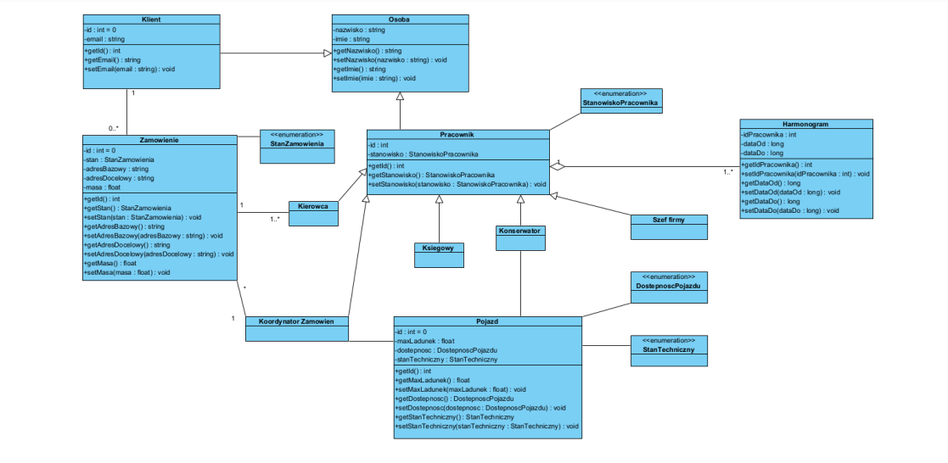

**3. Wybrane diagramy aktywności**

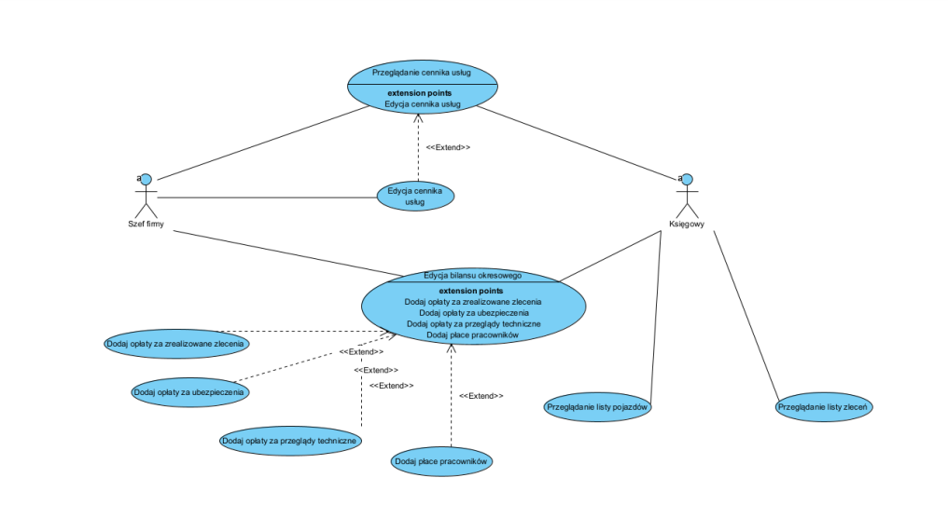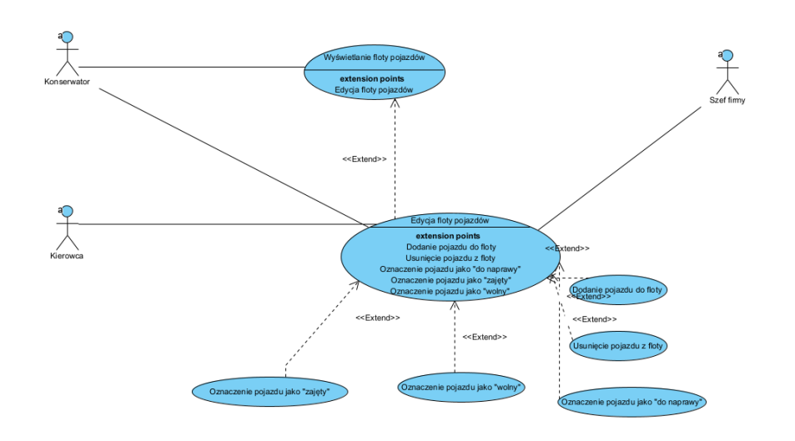

**4. Opisy kolekcji**

Kolekcja *uzytkownik*

|  |  |
| --- | --- |
| **Nazwa pola** | **Typ pola** |
| uzytkownik_id | String |
| email | String |
| imie | String |
| nazwisko | String |

Kolekcja *klient*

|  |  |
| --- | --- |
| **Nazwa pola** | **Typ pola** |
| klient_id | String |
| uzytkownik_id | String |

Kolekcja *klient_zamowienia*

|  |  |
| --- | --- |
| **Nazwa pola** | **Typ pola** |
| klient_zamowienia_id | String |
| klient_id | String |
| zamowienie_id | String |

Kolekcja *pracownik*

|  |  |
| --- | --- |
| **Nazwa pola** | **Typ pola** |
| pracownik_id | String |
| uzytkownik_id | String |

Kolekcja *pracownik_zamowienia*

|  |  |
| --- | --- |
| **Nazwa pola** | **Typ pola** |
| pracownik_zamowienia_id | String |
| pracownik_id | String |
| zamowienie_id | String |
| data_od | String |
| data_do | String |

Kolekcja *pracownik_stanowiska*

|  |  |
| --- | --- |
| **Nazwa pola** | **Typ pola** |
| pracownik_stanowiska_id | String |
| pracownik_id | String |
| stanowisko_id | String |
| data_od | String |
| data_do | String |

Kolekcja *stan_zamowienia*

|  |  |
| --- | --- |
| **Nazwa pola** | **Typ pola** |
| stan_zamowienia_id | String |
| nazwa | String |

Kolekcja *zamowienie*

|  |  |
| --- | --- |
| **Nazwa pola** | **Typ pola** |
| zamowienie_id | String |
| klient | String |
| stan_zamowienia | String |
| adres_bazowy | String |
| adres_osobowy | String |
| masa | Int |
| data_zlozenia | String |
| data_realizacji | String |
| cena | Int |

Kolekcja *harmonogram*

|  |  |
| --- | --- |
| **Nazwa pola** | **Typ pola** |
| harmonogram_id | String |
| data_od | String |
| data_do | String |
| pracownik_id | String |

Kolekcja *pojazd*

|  |  |
| --- | --- |
| **Nawza pola** | **Typ pola** |
| pojazd_id | String |
| max_ladunek | Int |
| dostepnosc | String |

Kolekcja *pojazd_zamowienia*

|  |  |
| --- | --- |
| **Nawza pola** | **Typ pola** |
| pojazd_zamowienia_id | String |
| pojazd_id | String |
| zmowienie_id | String |
| kierowca_id | String |
| data_od | String |
| data_do | String |

Kolekcja *pojazd_stan*

|  |  |
| --- | --- |
| **Nawza pola** | **Typ pola** |
| pojazd_stan_id | String |
| pojazd_id | decimal |
| stan_techniczny_id | String |
| data_od | String |
| data_do | String |

Kolekcja*stanowisko*

|  |  |
| --- | --- |
| **Nazwa pola** | **Typ pola** |
| stanowisko_id | String |
| nazwa | String |

Kolekcja *dostepnosc_pojazdu*

|  |  |
| --- | --- |
| **Nazwa pola** | **Typ pola** |
| dostepnosc_pojazdu_id | String |
| nazwa | String |

Kolekcja *stan_techniczny*

|  |  |
| --- | --- |
| **Nazwa pola** | **Typ pola** |
| stan_techniczny_id | String |
| nazwa | String |

Kolekcja *faktura*

|  |  |
| --- | --- |
| **Nazwa pola** | **Typ pola** |
| faktura_id | String |
| zamowienia_id | String |

**5. Relacje pomiędzy tabelami:**

Tabela *Uzytkownik* oraz *Klient*: relacja jeden do jednego, każdy użytkownik jest jednym klientem i każdy klient jest jednym użytkownikiem.  
W związku z tym tabela *Klient* zawiera klucz obcy będący kluczem głównym tabeli *Uzytkownik*.

Tabela *Uzytkownik* oraz *Pracownik*: relacja jeden do jednego, każdy użytkownik jest jednym klientem i każdy klient jest jednym użytkownikiem.  
W związku z tym tabela *Pracownik* zawiera klucz obcy będący kluczem głównym tabeli *Uzytkownik*.

Tabela *Zamowienie* oraz *Pracownik*: relacja jeden do wielu, każde zamówienie jest obsługiwane przez jednego pracownika, ale jeden pracownik może obsłużyć wiele zamówień.  
W związku z tym tabela *Pracownik* zawiera klucz obcy będący kluczem głównym tabeli *Zamowienie*, w celu sprawdzenia zamówień danego pracownika.

Tabela *Zamowienie* oraz *Stan_zamowienia*: relacja jeden do wielu, ten sam stan zamówienia może mieć wiele różnych zamówień, ale każde zamówienie ma tylko jeden stan.

W związku z tym tabela *Zamowienie* zawiera klucz obcy będący kluczem głównym tabeli *Stan_zamowienia* w celu weryfikacji jaki stan posiada zamówienie.

Tabela *Klient* oraz *Zamówienie*: relacja jeden do wielu (opcjonalna), każdy klient może mieć wiele zamówień, ale każde zamówienie może należeć tylko do jednego klienta.

W związku z tym tabela *Zamówienie* zawiera klucz obcy zawiera klucz obcy będący kluczem głównym tabeli *Klient* w celu weryfikacji ID klienta składającego zamówienie.

Istnieje możliwość, że liczba zamówień złożonych przez klienta jest równa 0.

Tabela *Stanowisko* oraz *Pracownik*: relacja jeden do wielu, na danym stanowisku może być wielu pracowników, ale każdy pracownik ma przydzielone tylko jedno stanowisko.

W związku z tym tabela *Pracownik* zawiera klucz obcy będący kluczem głównym tabeli *Stanowisko,* żeby można było zidentyfikować na jakim stanowisku znajduje się pracownik.

Tabela *Harmonogram* oraz *Pracownik*: relacja jeden do wielu, jeden wpis w harmonogramie może należeć tylko do jednego pracownika, ale pracownik może mieć wiele wpisów w harmonogramie. W związku z tym tabela *Harmonogram* zawiera klucz obcy będący kluczem głównym tabeli *Pracownik*, żeby można było zidentyfikować do kogo należy harmonogram.

Tabela *Pojazd* oraz *Zamowienie*: relacja jeden do wielu, jeden pojazd może wykonywać wiele zamówień, ale jedno zamówienie może być wykonywane przez jeden pojazd.   
W związku z tym tabela *Pojazd* zawiera klucz obcy będący kluczem głównym tabeli *Zamowienie*, żeby można było zidentyfikować, który pojazd wykonuje dane zamówienie.

Tabela *Pojazd* oraz *Dostepnosc_Pojazdu*: relacja jeden do wielu, każdy Pojazd posiada tylko jedną informację o dostępności, natomiast ten sam status dostępności może posiadać wiele pojazdów. W związku z tym tabela *Pojazd* posiada klucz obcy będący kluczem głównym tabeli *Dostepnosc_Pojazdu* w celu identyfikacji statusu dostępności konkretnego pojazdu.

Tabela *Pojazd* oraz *Stan_Techniczny:* relacja jeden do wielu, każdy pojazd może posiadać jeden konkretny status stanu technicznego, ale wiele pojazdów może mieć identyczny status stanu technicznego.   
W związku z tym tabela *Pojazd* posiada klucz obcy będący kluczem głównym tabeli *Stan_techniczny* w celu weryfikacji statusu stanu technicznego pojazdu.

Tabela *Faktura* oraz *Zamowienie*: relacja jeden do jednego (opcjonalna), na każde zamówienie może być wystawiana jedna faktura i na jedną fakturę może być jedno zamówienie.  
W związku z tym tabela *Faktura* zawiera klucz obcy będący kluczem głównym tabeli *Zamowienie*.  
Istnieje możliwość, że na zamówienie nie jest wystawiona faktura.